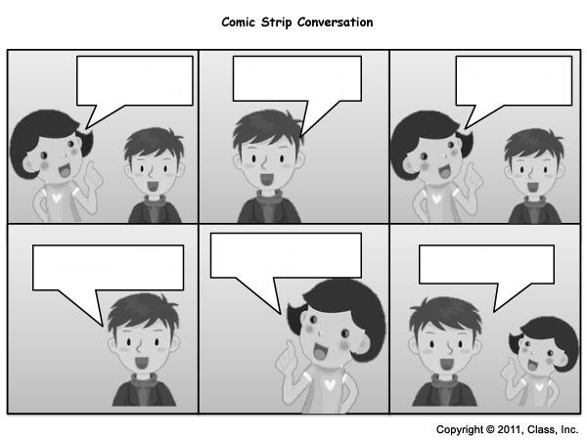

Jien noqgħod...

Fejn toqgħod.?

Ċaw

Int kunjomi...

Jien

kunjomi

Għandek ħutek?

Fejn toqgħod?

Int x’jismek?

In-nannu tiegħi

Int x’jismek?

kunjomhom

jismu

jisimha

Ħija

Oħti

Jien għandi...

Ommi

Il-waranofsinhar

it-tajjeb

M’għandix

Le

Iva

Bonġu

Il-lejl it-

tajjeb